Dit format voor een verslag is bedoeld om je te helpen om kort en krachtig te opbrengsten van de inwoners- en partnerbijeenkomst aan deelnemers terug te koppelen. Het bevat algemene aanbevelingen en concrete ideeën voor pilot inclusief eigenaren. In Zwolle Zuid en in Dedemsvaart zijn elk drie pilots met eigenaren van start gegaan. Om de groepjes van start te krijgen, hebben wij als begeleiders de eerste bijeenkomst van elk groepje belegd en begeleid.

Opbrengst inwoner- en partnerbijeenkomst
<datum>

Licht als eerste kort toe waarom en voor wie deze bijeenkomst is gehouden. Bijvoorbeeld:

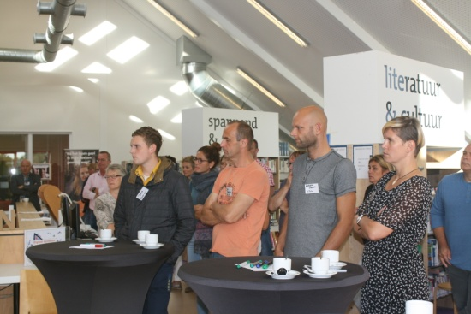
Aanwezigen: ongeveer 25 wijkbewoners, vrijwilligers en beroepskrachten.
Focus: de toekomst van de wijkbibliotheek in 2020 (en morgen al beginnen…)
Deze bijeenkomst bestond uit twee delen:
- een plenaire brainstorm over de toekomst van de bibliotheek: welke beelden heeft u, wat zou de bibliotheek van de toekomst voor u moeten zijn?
- een uitwerking van ideeën in kleine groepjes: hoe kunnen we dit idee concreet vorm geven? En wie gaan dat doen?

Schets vervolgens de ‘algemene aanbevelingen’: de aanbevelingen waaraan niet direct een groepje eigenaren kan worden gekoppeld, maar die op (korte of lange) termijn wel verder uitgewerkt en opgepakt kunnen worden. Bijvoorbeeld:
Algemene aanbevelingen
Uit de plenaire sessie zijn de volgende aanbevelingen naar voren gekomen:
- Maak van bibliotheek een ‘wijkkamer’: een uitnodigende plek waar mensen elkaar kunnen ontmoeten, voor zowel leden als niet-leden. Maak deze wijkkamer laagdrempelig, bijvoorbeeld door de ontmoetingsplek (wijkkamer/huiskamer) voorin de bibliotheek te situeren, zodat ze zichtbaar is vanaf de straat. Daar hoort ook koffie/thee bij. Herintroduceren van het prikbord voor aankondigingen bij de ingang.
- Focus daarbij inhoudelijk op:
  - taal als het bindmiddel: dat is wat mensen die de wijkkamer bezoeken, onderling verbindt, op welke manier dan ook;
  - kennisoverdracht rondom nieuwe ontwikkelingen: de bibliotheek als plek om kennis te maken met datgene wat je nog niet kent (literatuur, digitaal, 3D printen, etc.), de bibliotheek als ‘culturele apotheek’. Misschien kan ook eens een workshop gegeven worden of les in digitale vaardigheden of mediawijsheid?

- Deel de grote ruimte van de bibliotheek op in compartimenten, zodat bezoekers met verschillende behoeften aan hun trekken kunnen komen: leden die rustig willen snuffelen/lezen, mensen die elkaar willen ontmoeten, groepen die voorlichting krijgen, leesgrot voor kinderen, etc. Kijk daarbij ook naar de openingstijden; kunnen deze verruimd worden door de inzet van vrijwilligers of mensen met werkervaringsplaats?
NB: hoe we de bibliotheek ook verder ontwikkelen, de boekenuitleen moet wel blijven!

Beschrijf vervolgens de verschillende projectideeën die deelnemers hebben bedacht en de mensen (eigenaren) die zich hieraan verbonden hebben. Als voor bepaalde ideeën zich geen eigenaren opwerpen, sterven die ideeën een stille dood. Kom vooral niet in de verleiding om zelf aan die ideeën te gaan trekken; de gedachte achter het project ‘Burgers mee aan zet’ is immers dat anderen actief worden en initiatieven nemen. Bijvoorbeeld:
Ideeën voor uitwerking
We hebben de aanwezigen een aantal concrete ideeën voorgelegd, met de uitnodiging hieraan zelf nog ideeën toe te voegen en de ideeën uit te werken. Hieruit kwam het volgende:

Idee 1: <naam idee> Bijvoorbeeld ‘de krantenkiosk’
Beschrijf hier het idee zoals dat tijdens de inwoners- en partnerbijeenkomst is gepresenteerd. Kom niet in de verleiding om jouw eigen invulling hieraan te geven; beperk je tot datgene wat door de deelnemers is gezegd en genoteerd. Bijvoorbeeld:

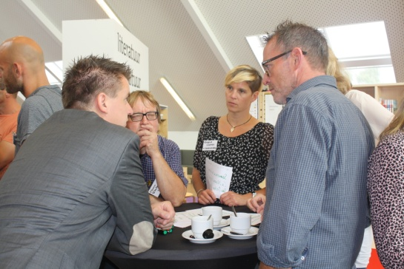
- De bibliotheek als fysieke plek waar mensen met verschillende achtergronden en moedertaal elkaar kunnen ontmoeten en met elkaar kunnen praten en discussiëren, bijvoorbeeld aan de hand van buitenlandse kranten.
- De bibliotheek als fysieke plek waar anderstaligen met het Nederlands kunnen oefenen, met oefenmateriaal, zoals een taaltafel met boeken (met korte zinnen) voor volwassenen.
- De bibliotheek als expositieruimte waar mensen met verschillende achtergronden hun talenten kunnen laten zien en horen, bijvoorbeeld poëzie.
Deze fysieke plek kan zo een ‘broedplaats’ worden rondom taal en cultuur (muziek, poëzie, etc.): een inspirerende plaats ter bevordering van de integratie en sociale inclusie. Hierdoor komen wijkbewoners naar de bibliotheek die voorheen niet binnenkwamen.
Geef vervolgens aan wie zich heeft opgeworpen om dit idee uit te werken en vorm te geven. Per projectidee beleg je met/voor deze mensen een vervolgbijeenkomst om het idee te concretiseren en het eigenaarschap bij hen te borgen.
Meewerkers: <namen>

Idee 2: <naam idee>
<Beschrijving idee>
Meewerkers: <namen>

Idee 3: <naam idee>
<Beschrijving idee>
Meewerkers: <namen>

Idee 4: <naam idee>
<Beschrijving idee>
Meewerkers: <namen>

Idee 5: <naam idee>
<Beschrijving idee>
Meewerkers: <namen>

Idee 6: <naam idee>
<Beschrijving idee>
Meewerkers: <namen>

Voeg aan dit verslag ook de toezeggingen toe die de bibliotheek en eventuele andere partners al tijdens de inwoners- en partnerbijeenkomst hebben gedaan. Bijvoorbeeld:
Reactie van bibliotheek
Wij zijn heel blij met alle ideeën en initiatieven. Het is ook mooi om te zien dat de ideeën aansluiten bij de visie en ontwikkeling van Stadkamer en dat de aanwezigen eigenlijk een ‘wijkkamer’ wensen in Zwolle Zuid. Het eerste idee om de ontmoetingsplek voorin de bibliotheek te situeren hebben we meteen opgepakt…

